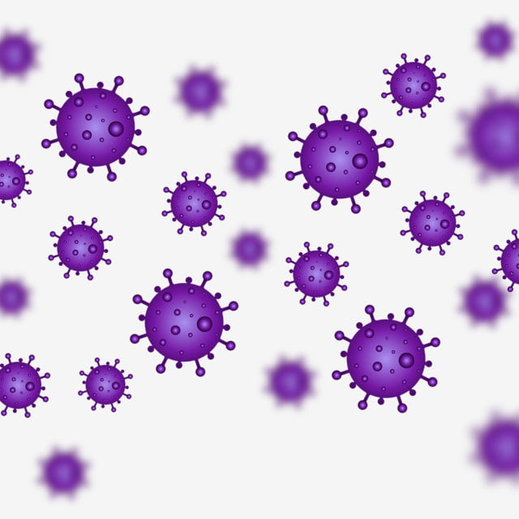**ESCUELA NORMAL DE EDUCACION PREESCOLAR**

Licenciatura en Educación Preescolar

**“CRONICA”**

**Asignatura:** Observación y análisis de prácticas y contextos

escolares.

**Maestra:** Elizabeth Guadalupe Ramos Suarez.

**Alumna:** Adamary Sarahi Arizpe Alvarez.

**Semestre:** 2º **Sección:** A”

**Competencias de la unidad de aprendizaje:**

• Utiliza los recursos metodológicos y técnicos de la

investigación para explicar, comprender situaciones

educativas y mejorar su docencia.

• Orienta su actuación profesional con sentido ético-valoral

y asume los diversos principios y reglas que aseguran una

mejor convivencia institucional y social, en beneficio de los

alumnos y de la comunidad escolar.

**Viernes 06 de Abril del 2021**

Saltillo Coahuila a 22 de Abril del 2021

¿Estamos listos para el regreso a clases presenciales?

La Secretaría de Educación Pública anuncia el próximo regreso a clases, pero ¿Realmente estamos preparados para este regreso?

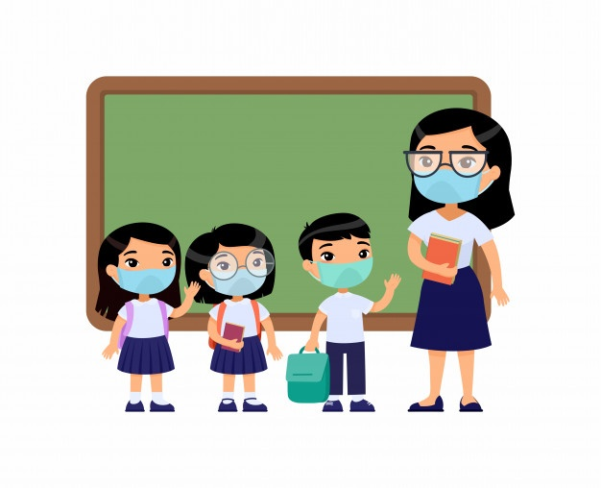

Para recordar cómo comenzó todo esto regresaremos al inicio del año 2020 casi comenzando el mes de Marzo, más precisamente el día 11 de Marzo cuando la Organización de las Naciones Unidas (ONU) emitió una serie de recomendaciones para el control por la cantidad de casos de COVID-19, contagios y de tantos países involucrados, entre esta serie de recomendaciones “El inicio de clases en línea” para iniciar una cuarentena en la que se recomendaba a las personas no salir de su casa sino se trataban de cosas sumamente necesarias y así frenar el contagio de casos en nuestro país, y hacer de esta “cuarentena” menos extensa y más efectiva. Esta noticia dio giro a muchos planes, personalmente basados en mi educación, el pensar si la educación virtual sería buena idea o me ayudaría para mí teniendo en mente que era una persona no tan apegada a la tecnología, a tantos aparatos y medios de este tipo, así como mi caso existen muchos otros iguales o parecidos que hubo en su vida escolar un gran cambio ya que al estar acostumbrados a entrar a un salón de clases donde se encontraban tus amigos, frente a ustedes el pizarrón y la maestra explicando cada tema y ahora hacerlo todo esto de manera virtual fue un cambio realmente radical, el adaptarnos a nuevas tecnologías, el uso de Word y otras aplicaciones, el repentino cambio de salón presencial hasta los virtuales, clases por Zoom, Teams, etc., si este cambio nos costó trabajo alumnos de carrera no imagino el cambio en alumnos de preescolar y Primaria.

Pasaba el tiempo y la cuarentena solo se extendía, vimos pasar Mayo, Junio, Julio, etc. Y esto no acababa, al inicio de Octubre comenzaron mis clases, con algo de preocupación por saber si me costaría mucho trabajo adaptarme a esto pero con gran entusiasmo por estudiar la carrera que siempre había querido, comencé, así pasa el tiempo y estaban por comenzar las fiestas de fin de año , Navidad y la sana distancia no terminaba, dar abrazos en estas fechas tan importantes parecía muy imposible, fue duro y difícil el pasar estos días resguardado en casa para así poder mantener a toda la familia y a ti seguros.

Comenzó el año 2021 y esta pandemia continuaba, el número de casos por el inicio de este nuevo año aumentaba gracias a descuidos de tanta gente irresponsable que a pesar de su salud y la de su familia decidió no hacer caso a las indicaciones y pasar las fiestas entre familia y amigos, la sana distancia, las clases en línea, el no salir de casa nos han acompañado por un largo tiempo, así como el cubre bocas que se ha convertido en nuestro mejor aliado. 2021 y de clases presenciales mejor ni hablamos, como futuras docentes nos han preparado para que cambios así no afecten nuestro trabajo, disponibilidad y ganas, el tener como primera observación de esta manera al jardín más cercano nos dejó ver muchas cosas como el descuido de las instalaciones al no tener clases presenciales, personalmente me di cuenta que gracias a estos descuidos tanto dentro como fuera del jardín que pude observar en el mes de marzo llamado “Jardín de niños Guadalupe González Ortiz” ubicado en la colonia Ruiz Cortínez, entre las calles Pedro Ampudia y Felipe Berriozábal, no estamos preparados para unificar regresó a clases tan repentino, sé que este jardín al igual que otros con esas mismas condiciones no lo están, ¿Qué parecería regresar al jardín o llevar a sus pequeños y que éste se encuentre no empecé y más pero sí en malas condiciones?, otro punto muy importante recalcar es que regresaremos con miedo ya que no todas las personas nos estamos cuidando de la misma manera, nos acostumbramos tanto a estar en casa que ahora el salir será extraño. Cabe recalcar que en todo este tiempo de clases presenciales no todos tuvimos la fortuna de tener internet todo el tiempo, no todos contamos con un celular, laptop o tableta para tomar clases, pongámonos en los zapatos de las personas con bajos recursos que estarán un poco más atrasados que otras personas que son afortunadas de tener estos medios y así pudieron presentarse a todas sus clases, ahora cada maestro tendrá que comenzar tal vez de nuevo para que así sus alumnos logren estar al mismo nivel y para esto hay que adaptar nuevas estrategias. Este regreso a clases sea pronto o no, ante toda situación cada institución tiene que tomar medidas, mejorar sus condiciones y estar preparados para recibir a sus docentes, alumnos y personal, por el momento no hay más que cuidarnos como hasta ahora, seguir así para poder tener un mejor y más pronto regreso a clases presenciales.

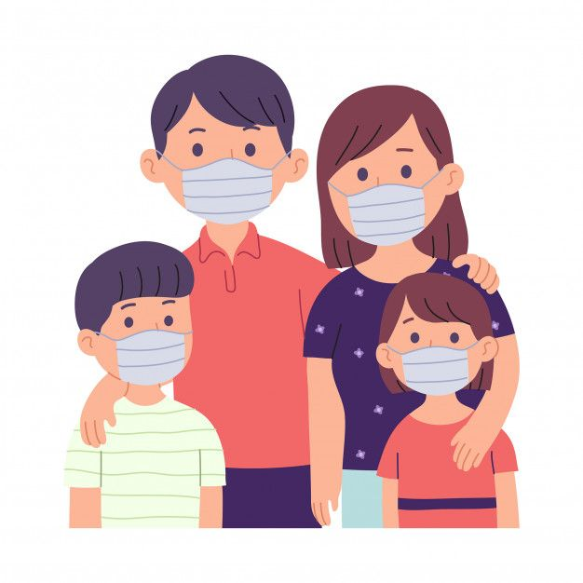

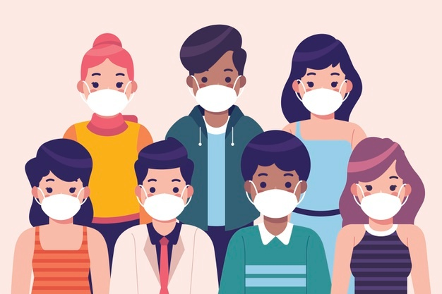Logremos ver esto como un nuevo aprendizaje, utilizar tecnologías será bueno para nosotros, sé que todo esto no acabará pronto, pero estoy y creo estamos todos listos para seguir enfrentando esta pandemia, cuidándonos y aprendiendo de ella porque estoy segura de que después de toda esta tormenta vendrá la calma y cuando sea momento de salir saldremos más fuertes y preparados.

 **ESCUELA NORMAL DE EDUCACIÓN PREESCOLAR**

|  |  |
| --- | --- |
| **Lista de Cotejo. Unidad 1** | Crónica |

|  |  |  |  |
| --- | --- | --- | --- |
| **Materia** | Observación y Análisis de Prácticas y Contextos escolares | | |
| **Unidad 1** | Escuela y Comunidad: Encuentros y Desencuentros. | | |
| **Actividad:** | Crónica | **Objetivo** | El estudiante demuestra sus habilidades para estructurar un documento escrito basado en las observaciones de un incidente crítico que acontece en el jardín de niños y que se vincula con el contexto sociocultural, económico y político de la comunidad. |
| **Competencia** | * Utiliza los recursos metodológicos y técnicos de la investigación para explicar y comprender situaciones educativas en diversos contextos. * Orienta su actuación profesional con sentido ético-valoral y asume los diversos principios y reglas que aseguran una mejor convivencia institucional y social, en beneficio de los alumnos y de la comunidad escolar. | | |
| **Descripción** | De forma individual desarrollar una crónica de algún acontecimiento ocurrido en una institución educativa que se distingue por que se encuentra vinculado a la cultura y comunidad. | | |

|  |  |  |
| --- | --- | --- |
| **Criterio** | **Puntos** | **Resultado** |
| **Portada:** El documento incluye portada con los datos: escuela, escudo, nombre del trabajo, nombre del alumno fecha y lugar | **5** |  |
| **Título**. Debe ser claro, conciso y atractivo para despertar el interés de los lectores. | **5** |  |
| **Noticia**. Es la información objetiva sobre los hechos ocurridos. | | |
| 1. Narra en orden cronológico un acontecimiento o incidente crítico ocurrido en la institución educativa que se distingue porque se encuentra vinculado a la cultura de la comunidad. | **10** |  |
| 1. Describe el contexto sociocultural, económico y político de la comunidad. | **10** |  |
| 1. Describe la secuencia del incidente crítico, los sujetos que participan, los argumentos que se emplean para lograr los acuerdos o formas de resolución. | **10** |  |
| 1. Demuestra sus habilidades de análisis, explicación y/o comprensión para estructurar un documento escrito basado en evidencias empíricas. | **20** |  |
| 1. Emplea información empírica recuperada a través de las entrevistas y/o cuestionarios para narrar el desarrollo de los acontecimientos. | **15** |  |
| 1. Expone por escrito su punto de vista con respecto al desenlace del acontecimiento o incidente crítico empleando argumentos teóricos y empíricos | **15** |  |
| **Comentario**. Son las reflexiones que el cronista va haciendo sobre los hechos que narra. Estas reflexiones suele hacerlas en tercera persona. | **10** |  |
| **Toral** | **100** |  |